Согласовано: Утверждаю:
Глава МО СП «Эжанский Директор МБОУ «Эжанская СОШ»
национальный наслег» ______________/Афанасьева М.В./
________________/Винокуров Н.Н./ «_____»________________20____г.
«_____»_______________20___г.

Начальник ОГИБДД ОМВД России
по Усть-Майскому району,
старший лейтенант полиции
________________/Ноговицин И.П./
«_____»_______________20___г.

ПАСПОРТ
ДОРОЖНОЙ БЕЗОПАСНОСТИ
муниципального бюджетного общеобразовательного учреждения
«Эжанская средняя общеобразовательная школа им.Н.А.Атласова»
Усть-Майского улуса (района)
Республики Саха (Якутия)

2016 год

Общие сведения.

Муниципальное бюджетное общеобразовательное учреждение
«Эжанская средняя общеобразовательная школа им.Н.А.Атласова»
Усть-Майского улуса (района) Республики Саха (Якутия)
(наименование ОУ)

Тип ОУ - муниципальное учреждение
Юридический адрес ОУ: 678630, Республика Саха(Якутия), Усть-Майский улус (район), с.Эжанцы, ул. А. Иванова дом № 8

Фактический адрес ОУ: 678630, Республика Саха (Якутия), Усть-Майский улус (район), с.Эжанцы, ул. А. Иванова дом № 8

Руководители ОУ:
Директор Афанасьева М.В. 8(41141) 3-64-26
(фамилия, имя, отчество) (телефон)
Заместитель директора
по учебной работе Попова Е.В. 8(41141) 3-64-26
(фамилия, имя, отчество) (телефон)
Заместитель директора
по воспитательной работе Винокурова А.А. 8(41141) 3-64-26
(фамилия, имя, отчество) (телефон)

Ответственные работники
муниципального органа
образования Главный специалист
по воспитательной работе
и ДО МКУ «УО» Кравченко Д.А.
(должность) (фамилия, имя, отчество)
____________8(41141) 4-28-12____________
(телефон)
Ответственные от
Госавтоинспекции Инспектор ДПС Варлаков В.Н.
(должность) (фамилия, имя, отчество)
__________8(41141) 4-25-89_____________
(телефон)

Ответственный работник
за мероприятия по профилактике
детского травматизма заместитель директора по ВР Винокурова А.А.
(должность) (фамилия, имя, отчество)

Количество учащихся - 67 учащихся
Наличие уголка по БДД имеется_
(если имеется, указать место расположения)
Наличие класса по БДД не имеется
(если имеется, указать место расположения)
Наличие автогородка (площадки) по БДД – не имеется

Наличие микроавтобуса - автомобиль УАЗ (пассажирский)
(при наличии автобуса)

Владелец автомобиля УАЗ - МБОУ «Эжанская СОШ»
(ОУ, муниципальное образование и др.)

Время занятий в ОУ:
1-ая смена: 8час.30мин. – 14час.00мин.
2-ая смена: 12час. 20мин. – 16час.30мин.
Внеклассные занятия: 15час.00мин. – 19час.00мин.

Телефоны оперативных служб:
ДПД – 8(41141)36474
ДНД – 8(41141)36493

Содержание.
- План-схема МБОУ «Эжанская СОШ»:
- Район расположения школы, пути движения транспортных средств и обучающихся.
- Организация дорожного движения в непосредственной близости от образовательной организации с размещением соответствующих технических средств организации дорожного движения, маршруты движения детей и расположение парковочных мест.
- Маршруты движения организованных групп детей от образовательной организации к стадиону, парку или спортивно-оздоровительному комплексу.
- Пути движения транспортных средств к местам разгрузки (погрузки) и рекомендуемых безопасных путей передвижения детей по территории школы.

- Информация об обеспечении безопасности перевозок детей специальным транспортным средством (автобусом):
1) Общие сведения.
2) Маршрут движения автобуса образовательной организации.
3)Безопасное расположение остановки автобуса у образовательной
организации.

III. Приложения:
План-схема пути движения транспортных средств и детей при проведении
дорожных ремонтно-строительных работ вблизи образовательной
организации.

I. План-схема
МБОУ «Эжанская СОШ».

1)Район расположения школы.
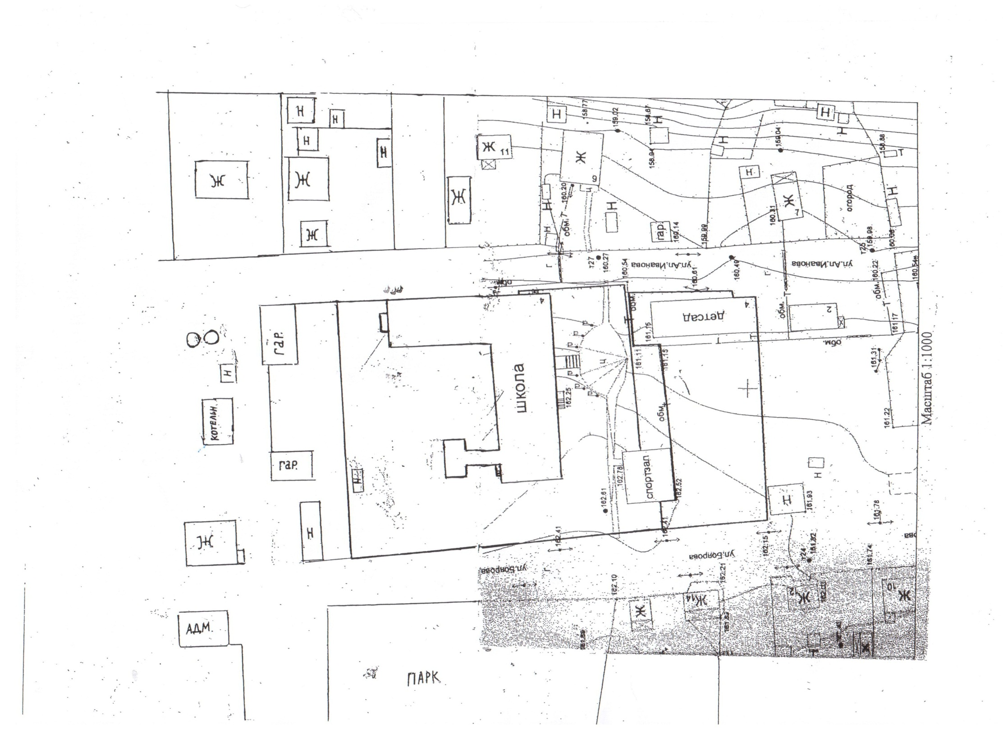
  - Маршруты движения обучающихся.
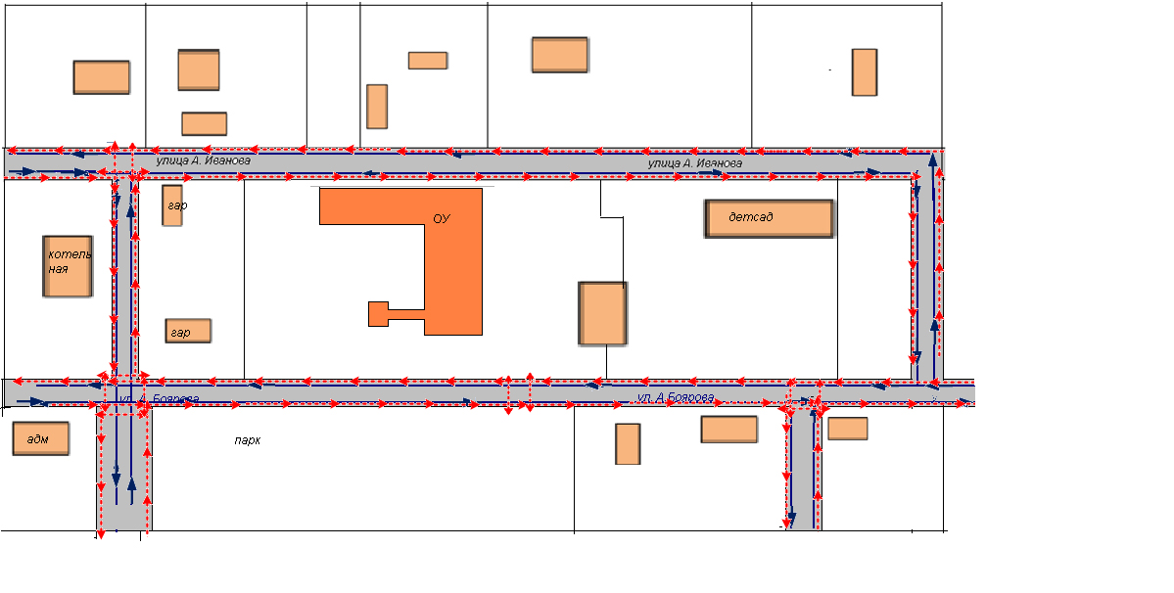

Рекомендации к составлению план-схемы
района расположения МБОУ «Эжанская СОШ».

1. Район расположения школы определяется группой жилых домов, зданий и улично-дорожной сетью с учетом остановок общественного транспорта (выходов из станций метро), центром которого является непосредственно образовательное учреждение.

2. Территория, указанная в схеме, включает в себя:
- образовательное учреждение;
- парк культуры и отдыха, в котором преподавателями проводятся занятия на открытом воздухе;
- жилые дома, в которых проживает большая часть детей МБОУ «Эжанская СОШ»;
- автомобильные дороги.

3. На схеме обозначено:
- расположение жилых домов, зданий и сооружений;
- сеть автомобильных дорог;
- пути движения транспортных средств;
- пути движения детей (учеников) в/из образовательного учреждения;
- уличные пешеходные переходы;
- названия улиц и нумерация домов.

На схеме указаны маршруты движения детей.
Схема необходима для общего представления о районе расположения школы. Для изучения безопасности движения детей на схеме обозначены наиболее частые пути движения учеников от дома (от отдаленных остановок маршрутных транспортных средств) к МБОУ «Эжанская СОШ» и обратно.
При исследовании маршрутов движения детей необходимо уделить особое внимание опасным зонам, где часто дети (ученики) пересекают проезжую часть не по пешеходному переходу.

  - Пути движения транспортных средств к местам разгрузки (погрузки) и рекомендуемых безопасных путей передвижения детей по территории школы.

улица А.Иванова

улица Боярова

Рекомендации к составлению схемы пути движения транспортных средств к местам разгрузки/погрузки и рекомендуемые безопасные пути передвижения детей по территории
образовательной организации

На схеме указывается примерная траектория движения транспортных средств на территории образовательной организации, в том числе места погрузки/разгрузки, а также безопасный маршрут движения детей во время погрузочно-разгрузочных работ.
В целях обеспечения безопасного движения детей по территории образовательной организации необходимо исключить пересечения путей движения детей и путей движения транспортных средств.

- Информация об обеспечении безопасности перевозок
детей специальным транспортным средством (автобусом).

Общие сведения.

Реестровый номер специализированного транспортного средства 43503000001
Марка _____ УАЗ - 220695___________________________________________
Модель _____ УАЗ -220695__________________________________________
Государственный регистрационный знак У283ЕР 14
Год выпуска - 2009г.
Количество мест в автобусе - 10
Приобретен за счет средств: Министерства образования Республики Саха (Якутия).

Соответствие конструкции требованиям раздела 1.16 приложения № 6 к техническому регламенту о безопасности колесных транспортных средств соответствует требованиям ГОСТа Р-51160-98.

2. Сведения о водителе автомобиля.

Фамилия, имя, отчество,  год рождения | Номер в/у, разрешенные категории,  действительно до | Дата прохождения периодического медицинского осмотра | Общий стаж /  стаж управления «Д» | Период проведения стажировки | Дата окончания занятий по повышению  квалификации | Допущенные нарушения ПДД
Атласов Василий Лазаревич, 1964г. | 14 ЕЕ 443314  А, В, С, Д  До 12.03.2017г. | До 12.09. 2016 г. | 32/ 22 | Нет | Нет | Нет

3. Организационно-техническое обеспечение.

- Лицо, ответственное за обеспечение безопасности дорожного движения: Атласов Василий Лазаревич, назначен (Ф.И.О. специалиста)
Приказом №46/2 от 11.11.2013г., прошел аттестацию (переаттестацию)____________________, телефон 8(411-41) 3-64-26, 3-64-47
2) Организация проведения предрейсового и послерейсового медицинского осмотра водителя:
Осуществляет ФАП с.Эжанцы , Атласова Наталья Георгиевна.
(Ф.И.О. специалиста)
на основании ____________________________________________________
действительного до ______________________________________________.
(дата)

3) Организация проведения предрейсового технического осмотра транспортного средства:
Осуществляет Директор школы Афанасьева Мария Валентиновна.
(Ф.И.О. специалиста)
на основании ____________________________________________________
действительного до ______________________________________________.
(дата)

4) Дата очередного технического осмотра _11 февраля 2016 года__.

5) Место стоянки автобуса в нерабочее время частный гараж Атласова В.Л., с.Эжанцы ул.Алданская д.№ 3
меры, исключающие несанкционированное использование частный гараж, доступность имеет водитель школы – Атласов В.Л.

- Сведения о собственнике транспортного средства.

Состоит на балансе (ОУ, АТП, иное): Муниципальное бюджетное общеобразовательное учреждение «Эжанская средняя общеобразовательная школа им.Н.А.Атласова» Усть-Майского улуса (р-на) Республики Саха (Якутия)
Юридический адрес собственника: 678630, Республика Саха (Якутия), Усть-Майский улус (р-н), с.Эжанцы, ул.А.Иванова д.№8
Фактический адрес собственника: 678630, Республика Саха (Якутия), Усть-Майский улус (р-н), с.Эжанцы, ул.А.Иванова д.№8

